OC PIZZA

Boutique en ligne
&
Gestion centralisée

Dossier de conception fonctionnelle

Version 1.4
Auteur
Stephen AOGOLO
Développeur d’application

Table des matières
1 - Versions 5
2 - Introduction 6
2.1 - Objet du document 6
2.2 - Besoin du client 6
2.2.1 - Contexte 6
2.2.2 - Enjeux et Objectifs 7
3 - Description générale de la solution 8
3.1 - Les principes de fonctionnement 8
3.2 - Les acteurs 8
3.3 - Le périmètre fonctionnel 10
3.3.1 - Impact mapping 10
3.3.2 - Les personas 11
3.4 - Les cas d’utilisation généraux 12
4 - Le domaine fonctionnel 14
4.1 - Package Front Office 14
4.2 - Package Back Office 16
5 - Les workflows 19
5.1 - Le workflow d’une commande 19
6 - Application Web 20
6.1 - Les acteurs 21
6.2 - Les cas d’utilisation 22
6.2.1 - Package Front Office 23
6.2.1.1 - Cas d’utilisation 1.1 23
6.2.1.1.1 Scénario alternatif 23
6.2.1.2 - Cas d’utilisation 1.2 24
6.2.1.2.1 Scénario alternatif 24
6.2.1.3 - Cas d’utilisation 1.3 25
6.2.1.3.1 Scénario alternatif 26
6.2.1.3.2 Scénario d’exception 26
6.2.1.4 - Cas d’utilisation 1.4 27
6.2.1.4.1 Scénario alternatif 27
6.2.1.4.2 Scénario d’exception 27
6.2.1.5 - Cas d’utilisation 2.1 28
6.2.1.5.1 Scénario alternatif 28
6.2.1.6 - Cas d’utilisation 3.1 29
6.2.1.6.1 Scénario alternatif 29
6.2.1.6.2 Scénario d’exception 29
6.2.1.7 - Cas d’utilisation interne A1 30
6.2.1.7.1 Scénario alternatif 30
6.2.1.7.2 Scénario d’exception 31
6.2.1.8 - Cas d’utilisation interne B1 31
6.2.1.8.1 Scénario alternatif 31
6.2.1.8.2 Scénario d’exception 31
6.2.1.9 - Cas d’utilisation interne B2 32
6.2.1.9.1 Scénario alternatif 32
6.2.1.10 - Cas d’utilisation interne B3 33
6.2.1.10.1 Scénario alternatif 33
6.2.1.11 - Cas d’utilisation interne B5 34
6.2.1.11.1 Scénario alternatif 34
6.2.1.11.2 Scénario d’exception 34
6.2.1.12 - Cas d’utilisation interne B31 35
6.2.1.12.1 Scénario alternatif 35
6.2.1.13 - Cas d’utilisation interne B32 36
6.2.1.13.1 Scénario alternatif 36
6.2.1.14 - Cas d’utilisation interne C1 37
6.2.1.14.1 Scénario alternatif 37
6.2.1.14.2 Scénario d’exception 37
6.2.1.15 - Cas d’utilisation interne C11 38
6.2.1.15.1 Scénario alternatif 38
6.2.1.15.2 Scénario d’exception 38
6.2.1.16 - Cas d’utilisation interne C12 39
6.2.1.16.1 Scénario alternatif 39
6.2.2 - Package Back Office 40
6.2.2.1 - Cas d’utilisation 4.1 40
6.2.2.1.1 Scénario alternatif 40
6.2.2.2 - Cas d’utilisation 4.4 41
6.2.2.3 - Cas d’utilisation 4.5 41
6.2.2.3.1 Scénario alternatif 41
6.2.2.3.2 Scénario d’exception 41
6.2.2.4 - Cas d’utilisation 6.1 42
6.2.2.4.1 Scénario alternatif 42
6.2.2.5 - Cas d’utilisation 6.2 43
6.2.2.5.1 Scénario alternatif 43
6.2.2.6 - Cas d’utilisation 6.3 44
6.2.2.7 - Cas d’utilisation 7.1 45
6.2.2.7.1 Scénario alternatif 45
6.2.2.8 - Cas d’utilisation interne D1 46
6.2.2.8.1 Scénario alternatif 46
6.2.2.9 - Cas d’utilisation interne D2 47
6.2.2.9.1 Scénario alternatif 47
6.3 - Le workflow Front Office 48
6.4 - Le workflow Back Office 49
7 - Glossaire 50

Versions

Auteur | Date | Description | Version
Stephen AOGOLO | 06/04/2020 | Création du document | 1.0
Stephen AOGOLO | 14/04/2020 | Mise à jour du document – Ajout des corrections suivantes :  - Ajout de la fonctionnalité B32 pour le caissier.  - Suppression des liens INCLUDE dans le domaine fonctionnel Back Office.  - Redéfinition du démarrage des cas d’utilisations.  - Centralisation des fonctionnalités de modification de statuts dans le domaine fonctionnel Back Office.  - Suppression des fonctionnalités 4.2, 4.3, 5.1 et 5.2 à la suite de la centralisation des cas d’utilisations du Back Office (modification de statuts).  - Mise à jour du glossaire. | 1.1
Stephen AOGOLO | 16/04/2020 | Mise à jour du document – Ajout des corrections suivantes :  - Ajout du système d’authentification externe dédié à la fonctionnalité d’association d’un compte de réseau social.  - Ajout des fonctionnalités C11 et C12 spécialisation de la fonctionnalité C1.  - Ajout d’un tableau expliquant la nécessité des fonctionnalités face aux besoin d’OC PIZZA. | 1.2
Stephen AOGOLO | 21/04/2020 | Mise à jour du document – Ajout des corrections suivantes :  - Ajout de la fonctionnalité 7.1.  - Suppression de la partie Reference  - Modification du titre du document  - Suppression des mentions « analyse en cours  - Mise à jour des descriptions des fonctionnalités.  - Ajout de l’impact mapping  - Ajout des personas | 1.3
Stephen AOGOLO | 28/04/2020 | Mise à jour du document – Ajout des corrections suivantes :  - Ajout de l’authentification interne pour les employés. Fonctionnalité C11.  - Correction du diagramme d’activité Front Office, redéfinition du cycle de vie de la commande. | 1.4

Introduction

Objet du document
Le présent document constitue le dossier de conception fonctionnelle de l'application OC PIZZA
Il reprend l’ensemble des documents décrivant le comportement des organes, fonctionnalités et sous-fonctions de la solution cible, en respectant les besoins exprimés par notre client, OC PIZZA.
Dans ce dossier, les éléments suivants seront présentés et détaillés :
- L’analyse des besoins du client
- La description générale de la solution
- Le domaine fonctionnel
- Le flux fonctionnel
- Les cas d’utilisations

Besoin du client

Contexte
Le secteur
Le marché de la pizza en France est dominé par les restaurants italiens et autres pizzerias. Ces établissements pèsent à eux seuls pour 48% de parts de marché en nombre de pizzas. Viennent ensuite la grande distribution avec 25% de parts de marché, la restauration collective avec 15% et les camions, livreurs, et restauration automatique avec 12%.
L'innovation en matière de pizza est aussi à aller chercher du côté des formats proposés (ventes à la part, pizzas à partager, mini-pizzas, etc.), et de la façon de présenter l'offre avec notamment de plus en plus de recettes personnalisables. L'ajout de services comme la livraison à domicile ou au bureau n'est pas en reste. (Source : toutelafranchise.com)
L’entreprise
OC Pizza est un jeune groupe de pizzeria en plein essor. Crée par Franck et Lola, le groupe est spécialisé dans les pizzas livrées ou à emporter. Il compte déjà 5 points de vente et prévoit d’en ouvrir au moins 3 de plus d’ici 6 mois.
Le système informatique actuel ne correspond plus aux besoins du groupe car il ne permet pas une gestion centralisée de toutes les pizzerias.
De plus, il est très difficile pour les responsables de suivre ce qui se passe dans les points de ventes.
Enfin, les livreurs ne peuvent pas indiquer « en live » que la livraison est effectuée.

Enjeux et Objectifs
Les enjeux
L’objectif du projet est de proposer à OC Pizza un outil informatique réalisant les fonctions suivantes :
- Mettre en avant et rendre accessible l’ensemble des points de ventes via une boutique en ligne.
- Concentrer la gestion et la supervision de tous les points de ventes.
- Permettre l’indication et la consultation, en temps réel, des évènements de chaque point de vente.
Cette solution devra être livrable pour l’ouverture des trois nouvelles pizzerias, dans les six mois à venir.

L’objectif
La solution cible est un site permettant d’offrir une boutique en ligne, pour la prise de commande, une gestionnaire centralisée, pour le suivi des commandes en temps réel et la supervision des données relative à chaque point de vente.

Description générale de la solution

Les principes de fonctionnement
L’application se découpe en deux domaines fonctionnels. Le front-office et le back-office.
Le front-office garantie la mise en avant de l’image de la société. Principalement, il permet à l’utilisateur d’enregistrer une commande. Cet organe remplit donc la fonction de boutique en ligne.
Le back-office intègre les actions d’administration, de gestion et de supervision de l’entreprise. Il permet à l’utilisateur de gérer une commande et ses attributs vitaux. Il assure également la gestion des commandes, depuis leur création jusqu’à leur livraison. Cet organe occupe donc la fonction de gestionnaire centralisé.

Les acteurs
Le système satisfait les besoins de quatre acteurs généraux, le consommateur, le pizzaiolo, le livreur et le responsable.
Deux entités supplémentaires sont identifiées :
- un système bancaire externe, permettant l’exécution de transactions bancaires pour le règlement des commandes en ligne.
- un système d’authentification externe lié à un réseau social.
Ces acteurs sont donc des système externe. Ci-dessous, un schéma résume cette observation.
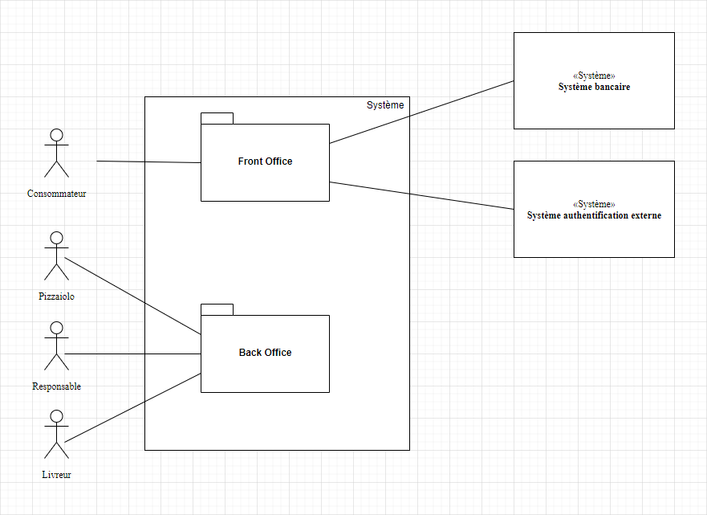
L’ensemble des acteurs sont dissociés en deux types d’utilisateurs. Les utilisateur front-office et les utilisateurs back-office. Ces deux types d’utilisateurs sont classés en fonction des deux domaines fonctionnels du système. Ci-dessous, un schéma résume cette observation.

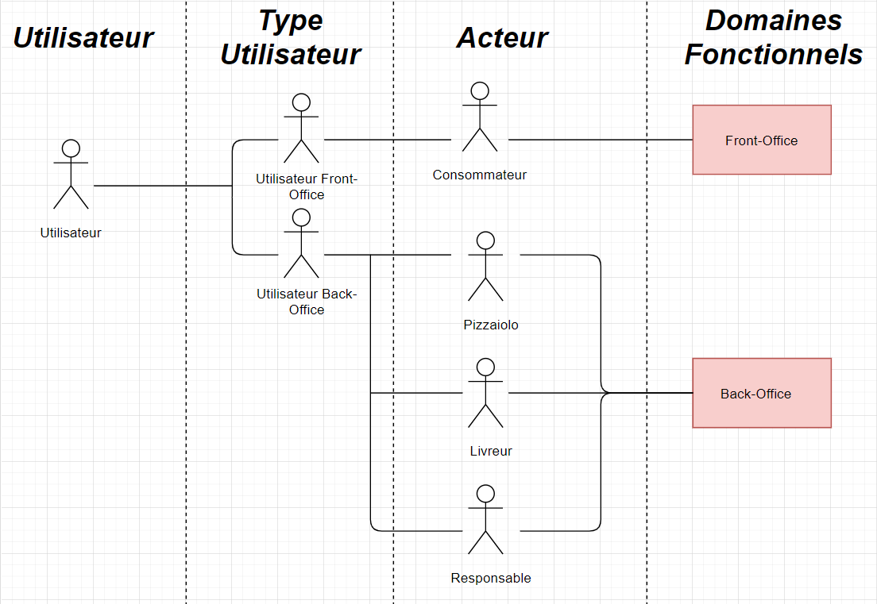

Les domaines fonctionnels sont par déduction les deux organes principaux du système. Chaque package comporte les fonctionnalités dédiées à chaque type d’utilisateur. L’application veille donc à distribuer chaque fonctionnalité à chaque acteur autorisé à les utiliser. Ci-dessous, un schéma résume cette observation.

Le périmètre fonctionnel

Impact mapping
Afin de délimiter le périmètre fonctionnel du projet, l’impact mapping schématise l’ensemble des composants identifiés dans l’analyse des besoins. L’objectif du projet est de créer un site internet fusionnant une boutique en ligne et un gestionnaire de commandes centralisée. Les Acteurs sont regroupés selon deux profils, les consommateurs et le personnel de l’entreprise. L’impact est décomposé en six verbes d’actions, Enregistrer, Modifier / Annuler, Consulter, Gérer, Indiquer et Suivre. Il est important de remarquer que les notions d’enregistrement, de modification/annulation et de consultation sont associés aux consommateurs. Concernant la gestion, l’indication et le suivi, ils sont associés au personnel. Ci-dessous, le schéma de l’impact mapping :
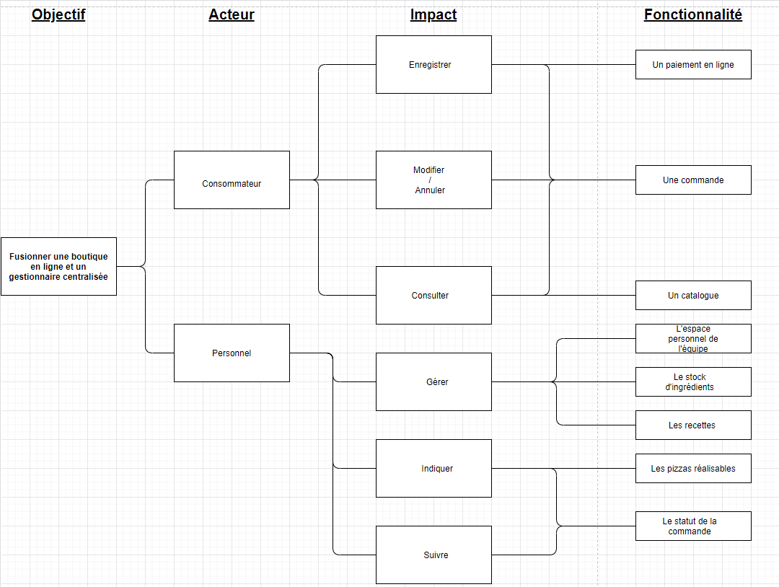

Les personas
Une étude a été mené afin d’établir les consommateurs types qui visiteront et utiliseront la boutique en ligne. Les utilisateurs du Front Office. Ils ont été regroupés dans quatres personas. Les profils généraux de nos consommateurs.
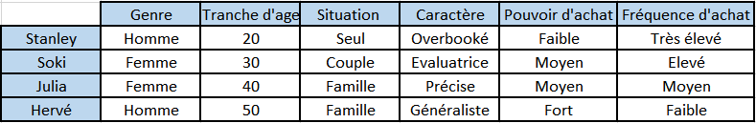

Stanley est notre premier profil de consommateur.
Il regroupe les jeunes adultes, environ vingt ans et très actifs sur la toile. Ils sont pour la plupart étudiant ou salarié. Ils ont tendance à visiter très rapidement les boutique en ligne afin d’obtenir le plus rapidement possible ce qu’ils désirent. Ils vont donc à l’essentiel et achètent uniquement ce pourquoi ils sont venu, compte tenu de leur faible pouvoir d’achat. Ces types d’utilisateurs peuvent revenir plusieurs fois en une semaine.
Soki est notre Second profil de consommateur.
Elle regroupe les adultes, environ trente ans et assez actifs sur internet. Salariés ou chef d’entreprise, Ils ont un regard très affiné sur le contenu d’une boutique en ligne. Ils veulent inspecter chaque recoin de l’application et les comparer à d’autres pour choisir le meilleur. Ils sont donc les grands partisants du détail. Cependant, tout comme les Stanley, les Soki achètent uniquement ce pourquoi ils sont venu, mais en s’assurant qu’ils sont au meilleur endroit. Dailleurs si ils sont satisfait, ils peuvent chercher à se fidéliser. Ces types de consommateurs peuvent revenir quelques fois par mois.


Julia est notre Troisième profil de consommateur.
Elle regroupe les adultes, environ quarante ans et moyennement actifs sur le web. Bien que leur situation professionnelle soit variée, ils sont responsables d’une famille, ce qui explique des commandes plus importantes. Pour satisfaire les goûts, souvent divergents, de toute la famille, ils recherchent des produits précis. Ce qui exige un contenu clair et détaillé. En revanche, contrairement aux Stanley et aux Soki, ils sont souvent tentés de modifier leur commande déjà enregistrées pour ajouter d’autres produits. Bien que leur commande soit souvent volumineuse, ils se rendent sur ces sites en lignes peu de fois dans le mois.


Hervé est notre quatrième et dernier consommateur.
Il regroupe les séniors, aux alentours de la cinquantaine. Faiblement actifs sur les réseaux informatiques, ils recherchent la simplicité et l’assurance. Attentifs à l’illustration, sensibles au graphisme, ils demandent l’essentiel en quelques clics. Ils peuvent facilement se fidéliser si cela améliore leur expérience. Surtout au niveau du paiement, qui est souvent trop compliqué. Cependant, ils veulent tout savoir sur leur commande, de l’enregistrement à la livraison. Ils viennent rarement sur ce genre de site, quelques fois par an, mais ils prennent le temps de bien commander leur produit, peu importe le prix.


Les personas représentent donc la majorité des consommateurs qui se renderont dans la boutique en ligne. Afin de satisfaire leurs besoins respectifs. Les fonctionnalités du Front Office respecteront la simplicité de prise en main et du contenu détaillé.

Les cas d’utilisation généraux
Dans le cadre de la définition des fonctionnalités générales, chaque domaine fonctionnel possède quatre cas d’utilisation.
Le domaine fonctionnel « Front Office » contient les quatre cas d’utilisation suivants : La consultation du catalogue, l’enregistrement d’une commande, La modification d’une commande et l’annulation d’une commande.
- La consultation du catalogue permet à l’utilisateur de retrouver l’ensemble des produits proposés par le point de vente.
- L’enregistrement d’une commande permet à l’utilisateur de sélectionner et payer un produit.
- La modification d’une commande permet à l’utilisateur de revenir sur une commande précédemment enregistrée afin d’en modifier les informations.
- L’annulation d’une commande permet à l’utilisateur de supprimer une commande précédemment enregistrée.
Le domaine fonctionnel « Back Office » contient les quatre cas d’utilisations suivants : La gestion des matières premières, l’inspection des matières premières, l’inspection des commandes et la gestion des commandes.
- La gestion des matières premières regroupe la gestion des stocks d’ingrédients (ajout, modification et suppression) et la gestion des recettes de préparation (ajout, modification et suppression).
- L’inspection des matières premières permet la consultation et le suivi en temps réel des stocks d’ingrédients et des recettes de préparation.
- L’inspection des commandes permet la consultation et le suivi en temps réel des commandes, depuis leur création jusqu’à leur livraison.
- La gestion des commandes permet de modifier le statut des commandes.

La liste des fonctionnalités du système sont identifiés et associés à chaque acteur. Ci-dessous, le schéma des cas d’utilisation généraux ainsi qu’un tableau récapitulatif :
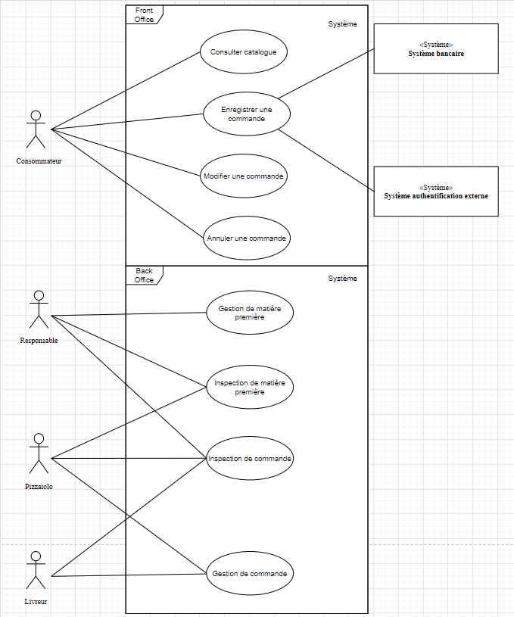
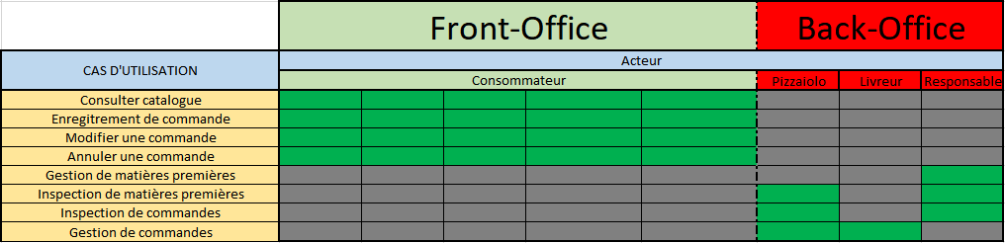

Le domaine fonctionnel

Package Front Office
Concernant le domaine fonctionnel « Front Office », différents profils d’utilisateurs et différentes fonctionnalités internes sont identifiés.
Les acteurs
Au niveau des acteurs, Le consommateur est une estimation générale. Il peut être l’un des utilisateurs suivants : un visiteur, un client, un futur client ou le caissier du point de vente.
- Un visiteur est un utilisateur classique qui se rend sur le site en ligne afin de consulter le catalogue des produits, d’enregistrer, modifier et annuler les commandes.
- Un caissier est un utilisateur privilégié présent physiquement dans le point de vente et authentifié en tant que tel sur le site en ligne. Il reçoit les commandes par téléphone ou directement au point de vente. Son rôle est donc d’enregistrer via le site en ligne les commandes reçues. Cet utilisateur est un membre du personnel.
- Un futur client est un utilisateur classique qui se rend sur le site en ligne afin de créer son espace personnel.
- Un client est un utilisateur privilégié qui se rend sur le site en ligne afin de consulter le catalogue des produits, d’enregistrer, modifier et annuler les commandes. Il dispose d’un espace personnel sur le site en ligne. Il peut consulter l’historique de ces anciennes commandes et profiter de promotions commerciales ciblées.
L’ensemble de ces utilisateurs accèdent aux fonctionnalités liées à la partie « boutique en ligne » de la solution.

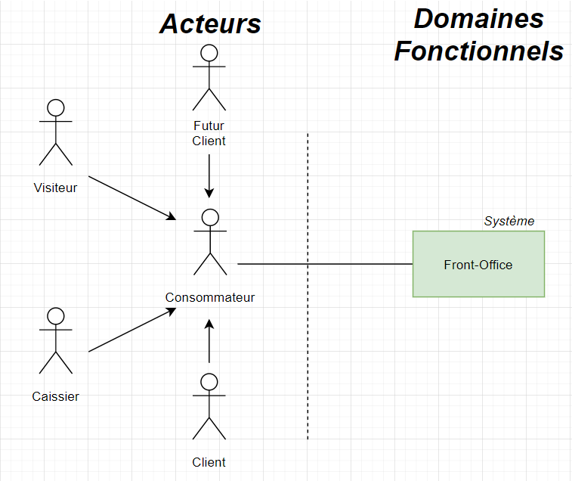
Les fonctionnalités
Au niveau des fonctionnalités généraux, plusieurs cas d’utilisation internes sont déduits. Certains ne sont associés qu’à certains profils d’utilisateurs. D’autres apparaissent comme étant des spécialisations de fonctionnalité. Ci-dessous, un schéma et un tableau résument cette observation.

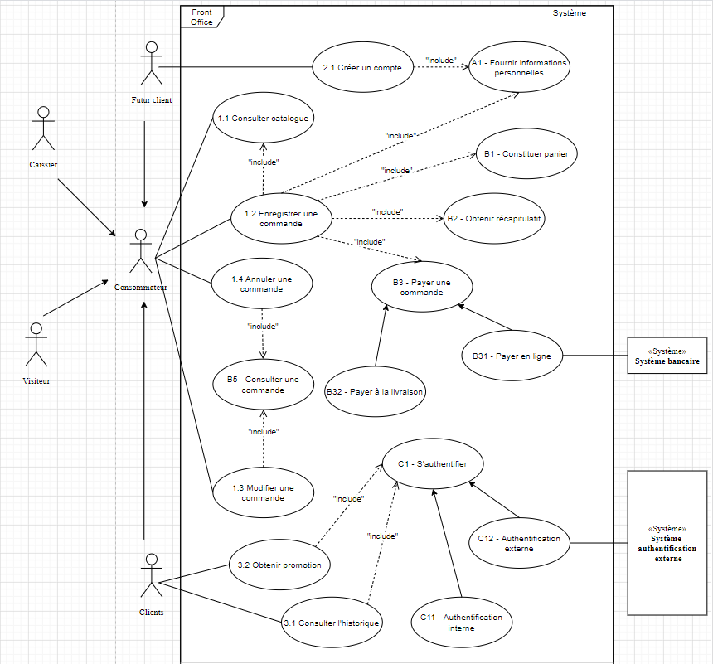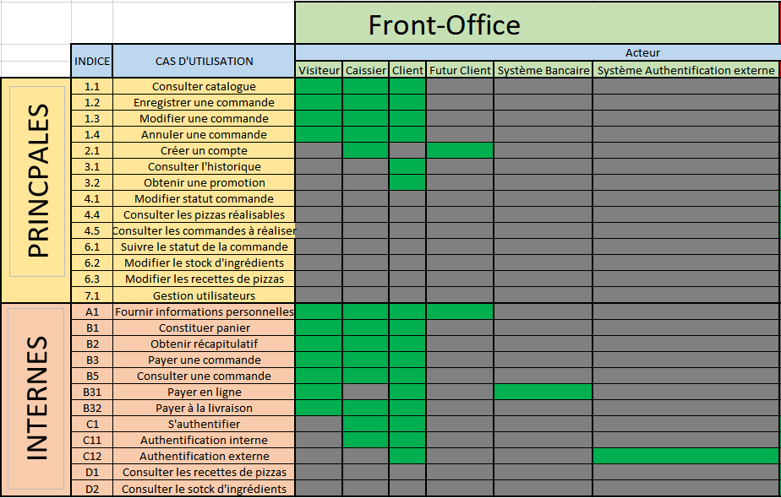

Package Back Office
Concernant le domaine fonctionnel « Back Office », trois acteurs sont remarqués et différentes fonctionnalités internes sont identifiées. Certains ne sont associés qu’à certains acteurs.
Les acteurs
Au niveau des acteurs, aucune spécialisation n’a été remarqué. Chaque acteur remplit des rôles relativement démarqués :
- Le pizzaiolo est un utilisateur privilégié présent physiquement dans le point de vente et authentifié en tant que tel sur le site en ligne. Il consulte les commandes enregistrées et modifie leur statut jusqu’à la fin de préparation de celles-ci. Il consulte les recettes de préparation et le stock d’ingrédients.
- Le livreur est un utilisateur privilégié présent physiquement dans le point de vente et à l’extérieur. Il est authentifié en tant que tel sur le site en ligne. Il consulte les commandes terminées et modifie leur statut à la livraison de celles-ci.
- Le responsable est un utilisateur privilégié et authentifié en tant que tel sur le site en ligne. Il consulte toutes les commandes. Il consulte et modifie les recettes de préparation. Il consulte et modifie le stock d’ingrédient.
L’ensemble de ces utilisateurs accèdent aux fonctionnalités liées à la partie « gestionnaire centralisée » de la solution.
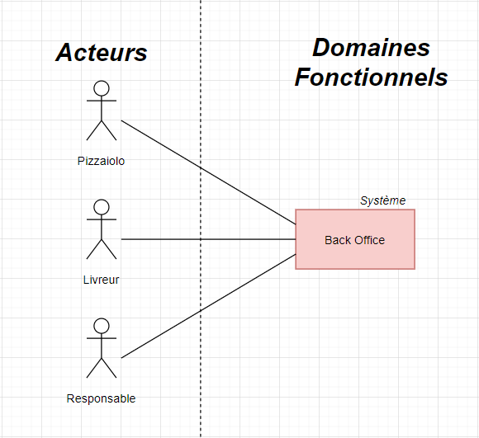

Les fonctionnalités
Au niveau des fonctionnalités généraux, plusieurs cas d’utilisation internes sont déduits. Certains ne sont associés qu’à certains profils d’utilisateurs. D’autres apparaissent comme étant des spécialisations de fonctionnalités.
Au niveau des acteurs, l’ensemble du personnel est considéré comme employé afin d’inclure une authentification interne, obligatoire avant l’utilisation des fonctionnalités du Back Office.
Ci-dessous, un schéma et un tableau résument cette observation.
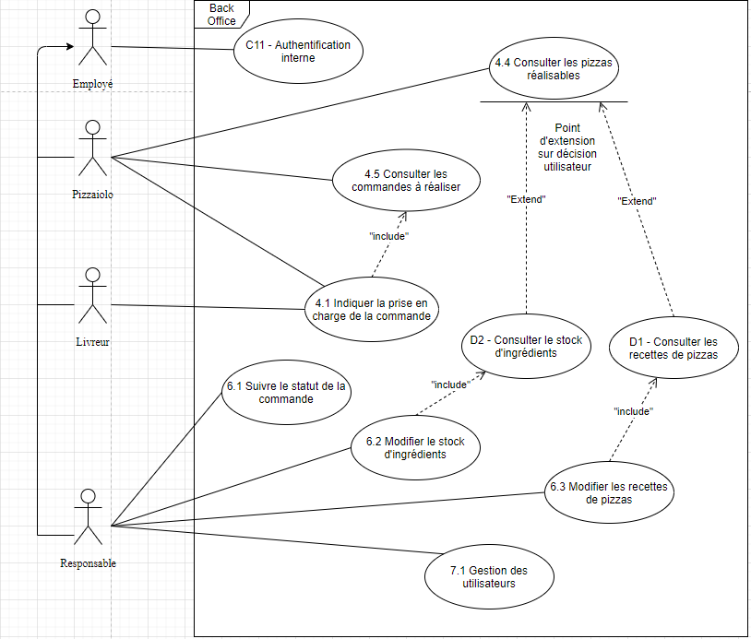
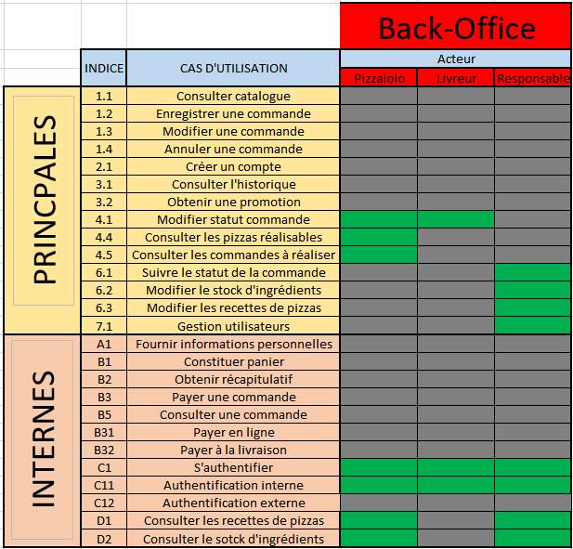
Voici la vue globale du système via un tableau récapitulatif.

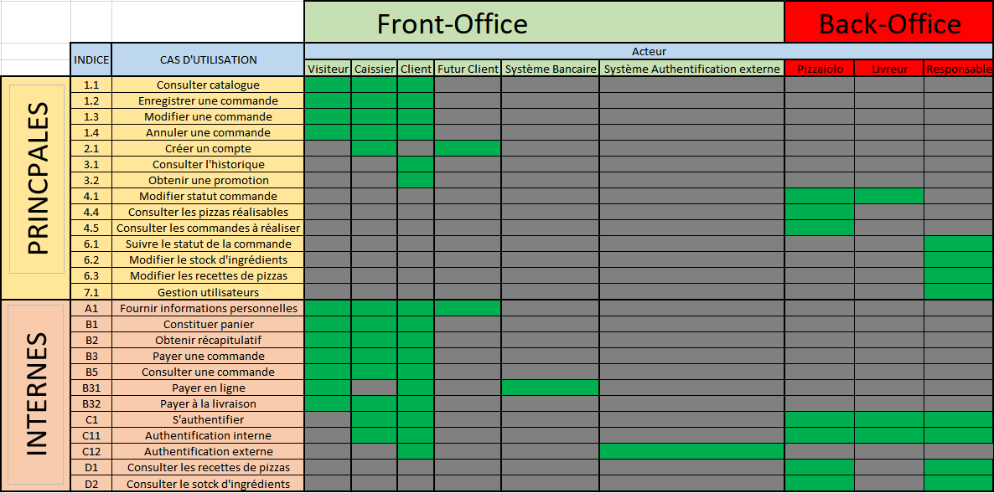

Les workflows

Le workflow d’une commande
Parmi l’ensemble des fonctionnalités, certains sont utilisées fréquemment afin de remplir la fonction de boutique en ligne. Ces fonctionnalités sont sollicitées durant le cycle de vie d’une commande.

Le schéma ci-dessous présente le fil d’exécution du système vis-à-vis de la gestion d’une commande. Il reprend dans ce fil d’exécution, le rôle des fonctionnalités détaillées qui sont identifiées dans les deux domaines fonctionnels.

Les cas d’utilisations en vert appartiennent au « Front Office ».
Les cas d’utilisation en rouge appartiennent au « Back Office ».
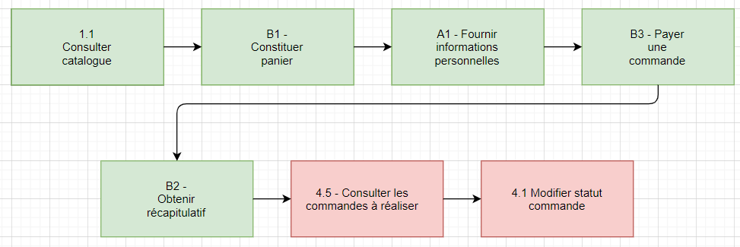

Application Web
La solution applicative va couvrir les besoins de la clientèle et du personnel d’OC PIZZA.
Ci-dessous, un tableau reprend les besoins d’OC PIZZA en les couplant aux solutions fonctionnelles de l’application :

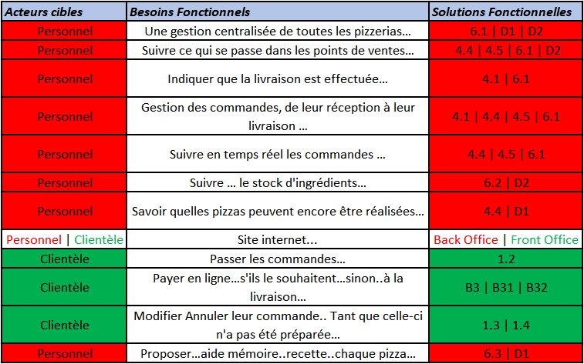

Les acteurs
L’acteur « Consommateur » se décline sous plusieurs types d’utilisateur :
- Le Visiteur
- Le Futur Client
- Le Client
- Le Caissier

Dans le tableau suivant, les acteurs sont associés aux cas d’utilisations qui leur sont dédiés :

Les cas d’utilisation
Diagramme UML de cas d’utilisation

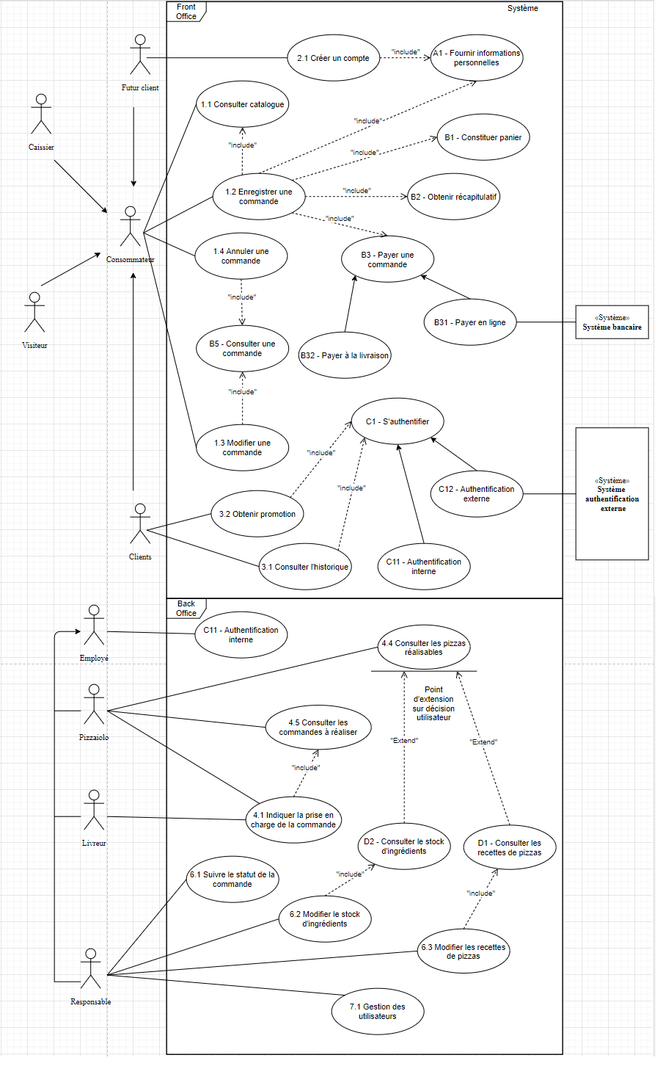

Package Front Office

Cas d’utilisation 1.1
Identifiant | UC1.1 – Consulter catalogue
Description | La consultation du catalogue de pizzas doit être possible pour les visiteurs, les clients, les futurs clients et les caissiers.
Scénario nominal | - L’utilisateur demande la page de catalogue des pizzas.  - Le système affiche la liste de toutes les pizzas proposées par « OC PIZZA ».
Résultat | A l’étape 1 sur décision de l’utilisateur.

Scénario alternatif
- L’utilisateur décide de quitter le catalogue.
- L’utilisateur décide de commander cette pizza.
- L’utilisateur décide de revenir à la liste des pizzas (retour à l’étape 1).

Cas d’utilisation 1.2
Identifiant | UC1.2 – Enregistrer une commande
Description | Une commande de pizza doit être réalisable pour les visiteurs, les clients et les futurs clients. La réalisation de commande comprend la sélection de la pizza, la constitution d’un panier, la prise en compte des informations personnelles, le paiement de la commande et l’obtention d’un reçu récapitulatif de la commande. Le caissier, le visiteur, le client et le futur client sont les acteurs concernés.
Préconditions | - En tant que Client ou Caissier, l’utilisateur doit être authentifié (C1 – s’authentifier / Package « Front Office »).
Scénario nominal | - L’utilisateur souhaite enregistrer une commande.  - Le système fait appel au cas d’utilisation « 1.1 Consulter catalogue »  - Le système fait appel au cas d’utilisation « B1 – Constituer panier »  - Le système fait appel au cas d’utilisation « A1 – Fournir informations personnelles »  - Le système fait appel au cas d’utilisation « B3 – Payer une commande »  - Le système fait appel au cas d’utilisation « B2 – Obtenir récapitulatif »  - Le système enregistre le statut « Commande à réaliser » lié à la commande en cours.
Résultat | Etape 6

Scénario alternatif
- L’utilisateur peut quitter la consultation catalogue.
- L’utilisateur peut quitter la sélection de pizza.
- L’utilisateur peut quitter la page du panier.
- L’utilisateur peut quitter la page de fourniture d’informations personnelles.
- L’utilisateur peut quitter la page de paiement de commande.

Cas d’utilisation 1.3
Identifiant | UC1.3 – Modifier une commande
Description | La modification d’une commande doit être possible pour les visiteurs, les clients et les futurs clients.  Acteur : Caissier, Visiteur, Client, Futur client
Préconditions | - En tant que Client ou Caissier, l’utilisateur doit être authentifié (C1 – s’authentifier / Package « Front Office »). Une commande doit être préalablement enregistrée (1.2 – passer une commande / Package « Front Office »).
Données en entrée | - Numéro de commande
Scénario nominal | - L’utilisateur souhaite modifier une commande.  - Le système fait appel au cas d’utilisation « B5 – Consulter une commande ».  - Le système invite l’utilisateur à saisir le numéro de la commande.  - L’utilisateur saisi le numéro de la commande.  - Le système recherche la commande.  - Le système affiche toutes les informations relatives à la commande.  - Le système propose l’ajout et le retrait d’une pizza.  - Le système propose la modification de l’adresse de livraison.  - Le système propose l’enregistrement de la commande.  - L’utilisateur enregistre la commande.  - Le système fait appel au cas d’utilisation « B2 – Obtenir récapitulatif ».  - Le système écrase et remplace l’ancienne commande par celle tout juste modifiée.
Résultat | Scénario nominal : à l’étape 9 sur décision de l’utilisateur.

Scénario alternatif
- 6.a L’utilisateur sélectionne l’ajout d’une pizza. Le système fait appel au cas d’utilisation « B4 – Sélectionner une pizza disponible ». L’utilisateur sélectionne la pizza de son choix. Le système ajoute la pizza à la commande en cours de modification. Le système retourne à l’étape 5.
- 6.b L’utilisateur sélectionne le retrait d’une pizza. Le système affiche la liste des pizzas de la commande. L’utilisateur sélectionne et valide la pizza à supprimer. Le système supprime la pizza de la liste en cours de modification. Le système retourne à l’étape 5.
- 7.a L’utilisateur sélectionne la modification de l’adresse de livraison. Le système fait appel au cas d’utilisation « A1 – Fournir informations personnelles ». Le système affiche les champs, pré remplies par l’utilisateur. L’utilisateur saisi et valide les modifications de son choix. Le système enregistre les nouvelles informations. Le système retourne à l’étape 5.

Scénario d’exception
- 5.a Le système ne retrouve pas la commande saisie. Le système affiche « Commande non trouvée ». Le système retourne à l’étape 2.
- 6.a La commande ne comporte qu’une seule pizza. L’utilisateur sélectionne le retrait de la pizza. Le système affiche « Votre commande ne peut pas comportée aucune pizza. Veuillez ajouter une autre pizza pour supprimer celle de votre choix ou annuler votre commande ».
- 7.a L’utilisateur sélectionne la modification de l’adresse de livraison. Le système fait appel au cas d’utilisation « A1 – Fournir informations personnelles ». Le système affiche les champs, pré remplies par l’utilisateur. L’utilisateur efface les informations de livraison. L’utilisateur valide les modifications. Le système affiche « Les champs sont vides, veuillez saisir les informations de livraison pour cette commande ».

Cas d’utilisation 1.4
Identifiant | UC1.4 – Annuler une commande
Description | L’annulation d’une commande doit être possible pour les visiteurs, les clients, futurs clients et caissiers.
Préconditions | - En tant que Client ou Caissier, l’utilisateur doit être authentifié (C1 – s’authentifier / Package « Front Office »). Une commande doit être préalablement enregistrée (1.2 – passer une commande / Package « Front Office »).
Données en entrée | - Numéro de commande
Scénario nominal | - L’utilisateur souhaite annuler une commande.  - Le système fait appel au cas d’utilisation « B5 – Consulter une commande ».  - Le système invite l’utilisateur à saisir le numéro de la commande.  - L’utilisateur saisi le numéro de la commande.  - Le système recherche la commande.  - Le système affiche toutes les informations relatives à la commande.  - Le système propose l’annulation d’une commande.  - L’utilisateur annule sa commande.  - Le système supprime la commande en question.  - Le système fait appel au cas d’utilisation « B2 – Obtenir récapitulatif ».
Résultat | Scénario nominal : à l’étape 9.

Scénario alternatif
- 2a. L’utilisateur peut quitter la page de saisie de commande.
- 5a. L’utilisateur peut demander la page de modification de page. Le système fait appel au cas d’utilisation « 1.3 – Modifier une commande ».

Scénario d’exception
- 5.a Le système ne retrouve pas la commande saisie. Le système affiche « Commande non trouvée ». Le système retourne à l’étape 2.

Cas d’utilisation 2.1
Identifiant | UC2.1 – Créer un compte
Description | Ce cas d’utilisation permet la création d’un espace client ou l’association à un compte de réseau social.
Préconditions | - En tant que futur client, l’utilisateur ne possède aucun compte.
Scénario nominal | - L’utilisateur a demandé la page de création de compte.  - Le système propose la création d’un compte l’association à un compte de réseau social.  - L’utilisateur sélectionne « création d’un compte ».  - Le système fait appel au cas d’utilisation « Fournir informations personnelles ».  - En fonction des informations fournis, le système vérifie en base de données la présence d’un compte déjà existant.  - En fonction des informations fournis, aucun compte n’est trouvé. Le système crée le compte dédié à l’utilisateur.  - Le système délivre à l’utilisateur les informations nécessaires à la connexion du compte.  - Le système enregistre, en base de données, un statut d’activité du compte.
Résultat | Scénario nominal : à l’étape 3.

Scénario alternatif
- 3a. L’utilisateur sélectionne « Association compte réseau social ». Le système fait appel au cas d’utilisation « C1 – S’authentifier » étape 2b (scénario alternatif).Le processus va à l’étape 8.
- 6a. En fonction des informations fournis, un compte est trouvé dans la base de données. Le système affiche le message « Un compte existe déjà ».

Cas d’utilisation 3.1
Identifiant | UC3.1 – Consulter l’historique
Description | Ce cas d’utilisation permet à l’utilisateur de revenir sur l’ensemble des commandes qu’il a réalisé auparavant. Acteur : Client
Préconditions | - En tant que Client connu, L’utilisateur doit s’authentifier « C1 – S’authentifier ».
Données en entrée | - Identifiant et mot de passe
Scénario nominal | - L’utilisateur a demandé la page de l’historique.  - Le système recherche toutes les commandes réalisées par l’utilisateur.  - Le système retrouve toutes les commandes réalisées par l’utilisateur.  - Le système affiche l’ensemble des commandes réalisées par l’utilisateur.  - L’utilisateur sélectionne une commande.  - Le système fait appel à l’étape 5 du cas d’utilisation « B5 – Consulter une commande ».
Résultat | Scénario nominal : à l’étape 3.

Scénario alternatif
- 3a. L’utilisateur peut quitter la page historique.

Scénario d’exception
- 1a. Le système ne retrouve aucune commande réalisée par l’utilisateur. Le système affiche « L’historique est vide ».

Cas d’utilisation interne A1
Identifiant | UCA1 – Fournir informations personnelles
Description | Ce cas d’utilisation permet à l’utilisateur de renseigner les informations précises concernant son identité, son adresse et ses commentaires optionnels.
Données en entrée | - Identité, adresse et commentaires (optionnels)
Scénario nominal | - L’utilisateur a demandé la page d’informations personnelles.  - La fonctionnalité est appelée par « 1.2 Passer une commande », « 1.3 Modifier une commande » ou « Créer un compte ».  - Le système affiche les champs à remplir par l’utilisateur.  - L’utilisateur rempli les champs.  - L’utilisateur valide l’enregistrement des informations.  - Le système enregistre les informations.
Résultat | Scénario nominal : à l’étape 5.

Scénario alternatif
- 2.a La fonctionnalité est appelée par le cas d’utilisation « 1.2 Passer une commande » ou « 1.3 Modifier une commande ». Le système affiche les champs suivants à remplir par l’utilisateur :
- Nom, Prénom
- Adresse de livraison
- Téléphone et ou Adresse E-mail
Le système passe à l’étape 3.
- 2.b La fonctionnalité est appelée par le cas d’utilisation « 2.1 Créer un compte ». Le système affiche les champs suivants à remplir par l’utilisateur :
- Nom, Prénom, Mot de passe
- Adresse de livraison
- Adresse de facturation
- Carte bancaire
- Téléphone et Adresse E-mail
- 3.a L’utilisateur décide de quitter la saisie d’informations personnelles.

Scénario d’exception
- 3.a L’utilisateur ne remplit pas les informations personnelles et valide l’enregistrement. Le système affiche « Les champs sont vides, veuillez saisir les informations ».

Cas d’utilisation interne B1
Identifiant | UCB1 – Constituer panier
Description | Ce cas d’utilisation interne doit stocker toutes les pizzas qui ont été sélectionné par l’utilisateur. Elle permet donc d’afficher un récapitulatif détaillé des sélections réalisées par l’utilisateur.
Préconditions | - L’utilisateur sélectionne une pizza depuis le catalogue (1.1 Consulter catalogue).
Scénario nominal | - L’utilisateur a demandé la page du panier.  - L’utilisateur valide la pizza sélectionnée.  - Le système enregistre la pizza dans espace mémoire dédié.  - Le système propose l’affichage du panier.  - L’utilisateur demande l’affichage du panier  - Le système affiche l’intégralité des pizzas sélectionnées ainsi que leurs informations associées.
Résultat | Scénario nominal : à l’étape 2.

Scénario alternatif
- 2a. L’utilisateur peut quitter la consultation du panier.
- 2b. L’utilisateur sélectionne une pizza présente dans le panier. Le système affiche clairement la pizza et ses informations relatives. L’utilisateur peut supprimer la pizza de la liste du panier. L’utilisateur peut afficher le contenu général du panier (retour à l’étape 2).

Scénario d’exception
- 1a. L’utilisateur n’a sélectionné aucune pizza et consulte le panier. Le système affiche : « Votre panier est vide ».

Cas d’utilisation interne B2
Identifiant | UCB2 – Obtenir récapitulatif
Description | Ce cas d’utilisation permet de récupérer toutes les informations afin de les inscrire dans un document reprenant les détails d’une commande. Ce document est destiné à l’utilisateur.
Préconditions | - Le paiement de la commande a été effectué.
Scénario nominal | - L’utilisateur souhaite obtenir un récapitulatif de la commande.  - Le système recherche uniquement les informations de la commande dédiées à l’utilisateur.  - Le système affiche uniquement les informations de la commande dédiées à l’utilisateur.  - Le système propose la délivrance des informations de la commande sous un document au format transportable.  - L’utilisateur valide la délivrance du document.  - Le système délivre à l’utilisateur le récapitulatif sous un document au format transportable.  - Le système enregistre, en base de données, le récapitulatif et le statut de sa délivrance.
Résultat | Scénario nominal : à l’étape 5.

Scénario alternatif
- 3.a L’utilisateur refuse la délivrance des informations de la commande dédiées à l’utilisateur. Le système passe directement à l’étape 6.

Cas d’utilisation interne B3
Identifiant | UCB3 – Payer une commande
Description | Ce cas d’utilisation permet de gérer une transaction financière via un module monétique. Il permet à l’utilisateur de conclure la réservation de sa commande.
Préconditions | - Le panier ne doit pas être vide et être validé par l’utilisateur (B1 – Constituer un panier).
Scénario nominal | - L’utilisateur souhaite payer sa commande.  - Le système propose plusieurs modes de paiement.  - L’utilisateur sélectionne un mode de paiement.  - Le système affiche les modalités du mode de paiement sélectionné.  - Le système invite l’utilisateur à valider les modalités du mode de paiement.  - L’utilisateur valide les modalités du mode de paiement.  - Le système ordonne le début de la transaction.  - Le système indique la fin de la transaction.  - À la suite de le réponse positive de la transaction (paiement accepté), l’utilisateur obtient un reçu bancaire.
Résultat | Scénario nominal : à l’étape 8.

Scénario alternatif
- 1a. L’utilisateur peut quitter la page des modes de paiements.
- 2a. L’utilisateur peut quitter la page du mode de paiement.
- 2b. L’utilisateur sélectionne le paiement à la livraison « B32 – Payer à la livraison ».
- 2c. L’utilisateur sélectionne le paiement en ligne « B31 – Payer en ligne ».
- 4a. L’utilisateur peut refuser les modalités du mode de paiement. Le processus de paiement est abandonné et le système retourne à l’étape 2.
- 7a. Le système affiche (paiement refusé). Le système retourne à l’étape 2.

Cas d’utilisation interne B5
Identifiant | UC1.2 – Consulter une commande
Description | Ce cas d’utilisation permet à l’utilisateur de revenir sur une commande qu’il a préalablement réalisé, afin de relire les informations détaillées de la cette dernière.
Préconditions | - L’utilisateur a déjà réaliser une commande « 1.2 Passer une commande ».
Données en entrée | - Numéro de commande
Scénario nominal | - L’utilisateur a demandé la page récapitulative de la commande.  - Le système invite l’utilisateur à saisir le numéro de la commande.  - L’utilisateur saisi le numéro de la commande et le valide.  - Le système vérifie l’existence du numéro de commande.  - Le système retrouve le numéro de commande en base de données.  - Le système affiche le contenu relatif à la commande demandée.  - L’utilisateur peut sélectionner une pizza présente dans le contenu affiché.  - Le système affiche les informations détaillées relatives à la pizza sélectionnée.
Résultat | Scénario nominal : à l’étape 5 et 7.

Scénario alternatif
- 1a. L’utilisateur peut quitter la page saisie du numéro de commande.
- 5a L’utilisateur peut quitter la page de consultation de la commande.
- 7a. L’utilisateur peut quitter la page de consultation de la commande.

Scénario d’exception
- 2a. L’utilisateur saisi un faux numéro et le valide. Le système vérifie le numéro. Le système ne retrouve pas le numéro en base de données. Le système affiche « Commande introuvable ». Le système retourne à l’étape 1.
- 2b. L’utilisateur ne saisis rien et valide l’opération. Le système affiche Le champ est vide.

Cas d’utilisation interne B31
Identifiant | UCB31 – Payer en ligne
Description | Ce cas d’utilisation est une spécialisation de « B3 – Payer une commande ». Il permet de gérer une transaction financière via un module monétique. Dans cette spécialisation, le module monétique est une solution de paiement en ligne. Il permet à l’utilisateur de conclure la réservation de sa commande.
Préconditions | - Le panier ne doit pas être vide et être validé par l’utilisateur (B1 – Constituer un panier).
Scénario nominal | - L’utilisateur a choisi le mode de paiement en ligne.  - Le système affiche les modalités du mode de paiement sélectionné.  - Le système invite l’utilisateur à valider les modalités du mode de paiement.  - L’utilisateur valide les modalités du mode de paiement.  - Le système ordonne le début de la transaction.  - Le système indique la fin de la transaction.  - À la suite de le réponse positive de la transaction (paiement accepté), l’utilisateur obtient un reçu bancaire.
Résultat | Scénario nominal : à l’étape 6.

Scénario alternatif
- 4a. L’utilisateur peut refuser les modalités du mode de paiement. Le processus de paiement est abandonné et le système retourne à l’étape 2 du cas d’utilisation « B3 – Payer une commande ».
- 7a. Le système indique un message négatif de la transaction (paiement refusé). Le système retourne à l’étape 2 du cas d’utilisation « B3 – Payer une commande ».

Cas d’utilisation interne B32
Identifiant | UC1.2 – Payer à la livraison
Description | Ce cas d’utilisation est une spécialisation de « B3 – Payer une commande ». Il permet de gérer une transaction financière via un module monétique. Dans cette spécialisation, le module monétique est un terminal de paiement ou autre moyen permettant le paiement à domicile. Il permet à l’utilisateur de conclure la réservation de sa commande.
Préconditions | - Le panier ne doit pas être vide et être validé par l’utilisateur (B1 – Constituer un panier).
Scénario nominal | - L’utilisateur a choisi le mode de paiement à la livraison.  - Le système affiche les modalités du mode de paiement sélectionné.  - Le système invite l’utilisateur à valider les modalités du mode de paiement.  - L’utilisateur valide les modalités du mode de paiement.  - Le système ordonne le début de la transaction.  - Le système indique la fin de la transaction.  - À la suite de le réponse positive de la transaction (paiement accepté), l’utilisateur obtient un reçu bancaire ou autre reçu attestant et récapitulant les informations de la transaction.
Résultat | Scénario nominal : à l’étape 6.

Scénario alternatif
- 4a. L’utilisateur peut refuser les modalités du mode de paiement. Le processus de paiement est abandonné et le système retourne à l’étape 2 du cas d’utilisation « B3 – Payer une commande ».
- 7a. Le système indique un message négatif de la transaction (paiement refusé). Le système retourne à l’étape 2 du cas d’utilisation « B3 – Payer une commande ».

Cas d’utilisation interne C1
Identifiant | UCC1 – S’authentifier
Description | Ce cas d’utilisation permet à l’utilisateur de s’authentifier. Le système invite l’utilisateur à saisir son identifiant et son mot de passe, tous deux, associés à son compte personnel. Le système invite l’utilisateur à s’authentifier via leur compte de réseaux sociaux.
Préconditions | - L’utilisateur doit déjà détenir un compte client « 2.1 – Créer un compte » ou un compte externe.
Données en entrée | - Identifiant et mot de passe
Scénario nominal | - L’utilisateur a demandé la page d’authentification.  - Le système invite l’utilisateur s’authentifier en interne ou via les réseaux sociaux.  - L’utilisateur saisis son identifiant et son mot de passe puis valide.  - Le système vérifie les informations fournies par l’utilisateur.  - À la suite de la véracité des informations saisies, le système accepte la connexion au compte demandé. Le système affiche « Connecté ».
Résultat | Scénario nominal : à l’étape 5.

Scénario alternatif
- 1a. L’utilisateur peut quitter la page d’authentification.
- 2a. L’utilisateur choisis l’authentification interne. Le système passe au cas d’utilisation « C11 – Authentification interne ».
- 2b. L’utilisateur choisis l’authentification via les réseaux sociaux. Le système passe au cas d’utilisation « C12 – Authentification externe ».

Scénario d’exception
- 2a. L’utilisateur saisis un identifiant et/ou un mot de passe invalide. L’utilisateur valide l’opération. Le système détecte une erreur. Le système affiche « Les informations saisies sont erronées ». Le système retourne à l’étape 1.
- L’utilisateur saisis ni identifiant et/ou ni mot de passe. L’utilisateur valide l’opération. Le système affiche « Les informations saisies sont incomplètes ». Le système retourne à l’étape 1.

Cas d’utilisation interne C11
Identifiant | UCC1 – Authentification interne
Description | Ce cas d’utilisation permet à l’utilisateur de s’authentifier. Le système invite l’utilisateur à saisir son identifiant et son mot de passe, tous deux, associés à son compte personnel. L’utilisateur concerné est soit le consommateur, soit l’employé.
Préconditions | - Consommateur : L’utilisateur doit déjà détenir un compte client « 2.1 – Créer un compte ».  - Employé ; L’utilisateur doit déjà détenir un compte employé « 7.1 – Gestion des utilisateurs ».
Données en entrée | - Identifiant et mot de passe
Scénario nominal | - L’utilisateur a demandé la page d’authentification interne.  - Le système invite l’utilisateur à saisir son identifiant et son mot de passe.  - L’utilisateur saisis son identifiant et son mot de passe puis valide.  - Le système vérifie les informations fournies par l’utilisateur.  - À la suite de la véracité des informations saisies, le système accepte la connexion au compte demandé. Le système affiche « Connecté ».
Résultat | Scénario nominal : à l’étape 5.

Scénario alternatif
- 1a. L’utilisateur peut quitter la page d’authentification.

Scénario d’exception
- 2a. L’utilisateur saisis un identifiant et/ou un mot de passe invalide. L’utilisateur valide l’opération. Le système détecte une erreur. Le système affiche « Les informations saisies sont erronées ». Le système retourne à l’étape 1.
- L’utilisateur saisis ni identifiant et/ou ni mot de passe. L’utilisateur valide l’opération. Le système affiche « Les informations saisies sont incomplètes ». Le système retourne à l’étape 1.

Cas d’utilisation interne C12
Identifiant | UCC1 – Authentification externe
Description | Ce cas d’utilisation permet à l’utilisateur de s’authentifier. Le système invite l’utilisateur à s’authentifier via son compte de réseau social.
Préconditions | - L’utilisateur doit déjà détenir un compte de réseau social.
Données en entrée | - Identifiant et mot de passe
Scénario nominal | - L’utilisateur a demandé la page d’authentification externe.  - Le système se connecte au système externe.  - Le système externe invite l’utilisateur à saisir son identifiant et son mot de passe lié à son compte de réseau social.  - L’utilisateur saisis son identifiant et son mot de passe puis valide.  - Le système externe vérifie les informations fournies par l’utilisateur.  - À la suite de la véracité des informations saisies, le système externe accepte la connexion au compte demandé. Le système interne affiche « Connecté ».
Résultat | Scénario nominal : à l’étape 6.

Scénario alternatif
- 1a. L’utilisateur peut quitter la page d’authentification.

Package Back Office

Cas d’utilisation 4.1
Identifiant | UC4.1 – Modifier statut commande
Description | Ce cas d’utilisation permet de mettre à jour le statut de la commande, afin de préciser l’état de préparation de la commande. Les statuts de la commande diffèrent en fonction du profil utilisateur qui les attribuent. Cette fonctionnalité est sollicitée plusieurs fois entre l’étape d’enregistrement et l’étape de livraison de la commande. Pour plus d’informations, voir les scénarios alternatifs. Acteurs : Pizzaiolo et Livreurs.
Préconditions | - En tant que Pizzaiolo ou Livreur, l’utilisateur doit être authentifié (C11 – Authentification interne / Package « Front Office »)  - En tant que Pizzaiolo, l’utilisateur doit consulter les commandes à réaliser (4.5 – Consulter les commandes à réaliser / Package « Front Office »).
Scénario nominal | - L’utilisateur a demandé la modification du statut de la commande.  - Le système analyse le type d’utilisateur selon son authentification.  - Le système recherche les commandes étant sous la responsabilité de l’utilisateur authentifié. Le système retrouve et affiche les commandes étant sous la responsabilité de l’utilisateur authentifié.  - L’utilisateur sélectionne la commande à gérer selon le critère : Numéro de commande.  - Le système propose à l’utilisateur de valider la sélection.  - L’utilisateur valide la sélection.  - Le système modifie et enregistre le statut de la commande sélectionnée.
Résultat | Scénario nominal : à l’étape 4.
Erreurs | - En cours d’analyse.

Scénario alternatif
- 2a. L’utilisateur est authentifié en tant que pizzaiolo. Le système a détecté que l’utilisateur est le pizzaiolo. Le processus va à l’étape 3.
- 2b. L’utilisateur est authentifié en tant que livreur. Le système a détecté que l’utilisateur est le livreur. Le processus va à l’étape3.
- 4a. Le système affiche en détail la commande sélectionnée. L’utilisateur peut attribuer un des statuts suivants selon sa décision et son profil (Commande prise en charge, Commande en préparation, Commande prête). Le processus va à l’étape 5.
- 4b. Le système affiche en détail la commande sélectionnée. L’utilisateur peut attribuer un des statuts suivants selon sa décision et son profil (Commande prise en charge, Commande prête). Le processus va à l’étape 5.

Cas d’utilisation 4.4
Identifiant | UC4.4 – Consulter les pizzas réalisables
Description | Ce cas d’utilisation permet à l’utilisateur de consulter le catalogue des pizzas réalisables. Acteur : Pizzaiolo.
Préconditions | - En tant que Pizzaiolo, l’utilisateur doit être authentifié (C11 – Authentification interne / Package « Front Office »).
Scénario nominal | - L’utilisateur a demandé la page des pizzas réalisables  - Le système interroge le cas d’utilisation « D1 – Consulter les recettes de pizzas ».  - Le système interroge le cas d’utilisation « D2 – Consulter le stock d’ingrédients ».  - En fonction des recettes de chaque type de pizza et des ingrédients disponibles, le système calcule le nombre de pizzas réalisables.  - Le système affiche les types de pizzas réalisables. Le système associe à chaque type de pizza, le nombre de pizzas réalisables.  - Le système enregistre les types de pizzas réalisables. Le système associe à chaque type de pizza, le nombre de pizzas réalisables. Toutes ces données sont enregistrées en base de données.
Résultat | Scénario nominal : à l’étape 4.

Cas d’utilisation 4.5
Identifiant | UC4.5 – Consulter les commandes à réaliser
Description | Ce cas d’utilisation permet à l’utilisateur consulter l’ensemble des commandes qui ont été enregistrées et qui n’ont pas encore été prise en charge. Acteur : Pizzaiolo.
Préconditions | - En tant que Pizzaiolo, l’utilisateur doit être authentifié (C11 – Authentification interne / Package « Front Office »).
Scénario nominal | - L’utilisateur a demandé la page des commandes à réaliser.  - Le système recherche toutes les commandes dont le statut est : Commande à réaliser.  - Le système affiche toutes les commandes statuées.
Résultat | Scénario nominal : à l’étape 2.

Scénario alternatif
- 2a. L’utilisateur peut quitter la page de consultation des commandes à réaliser.

Scénario d’exception
- 1a. Le système ne retrouve aucune commande dont le statut est : Commande à réaliser.

Cas d’utilisation 6.1
Identifiant | UC6.1 – Suivre le statut de la commande
Description | Ce cas d’utilisation permet à l’utilisateur de consulter toutes les commandes enregistrées afin d’en récupérer leur état d’avancement. Acteur : Responsable.
Préconditions | - En tant que Responsable, l’utilisateur doit être authentifié (C11 – Authentification interne / Package « Front Office »).
Scénario nominal | - L’utilisateur a demandé la page de suivi des commandes.  - Le système recherche toutes les commandes qui sont enregistrées.  - Le système affiche toutes les commandes enregistrées. Chaque commande est couplée à son statut d’avancement  - L’utilisateur sélectionne une commande enregistrée.  - Le système affiche toutes les informations relatives à la commande. Le système affiche l’historique des statuts de la commande sélectionnée.
Résultat | Scénario nominal : à l’étape 2 et 4.

Scénario alternatif
- 2a. L’utilisateur peut quitter la page de suivis des statuts.
- 3a. L’utilisateur peut quitter la page de suivis des statuts.

Cas d’utilisation 6.2
Identifiant | UC6.2 – Modifier le stock d’ingrédients
Description | Ce cas d’utilisation permet à l’utilisateur de modifier le stock d’ingrédients. Acteur : Responsable.
Préconditions | - En tant que Responsable, l’utilisateur doit être authentifié (C11 – Authentification interne / Package « Front Office »).
Scénario nominal | - L’utilisateur a demandé la page de modification du stock d’ingrédients.  - Le système fait appel au cas d’utilisation « D2 – Consulter le stock d’ingrédients ».  - L’utilisateur sélectionne l’ingrédient de son choix.  - Le système propose à l’utilisateur d’augmenter ou de réduire la quantité de l’ingrédient sélectionné.  - L’utilisateur valide les modifications apportées.  - Le système enregistre les modifications de l’utilisateur  - Le système affiche le message « Le contenu du stock a été modifié ».  - Le système retourne à l’étape 1.
Résultat | Scénario nominal : à l’étape 6

Scénario alternatif
- 1a. L’utilisateur peut quitter la page de consultation des ingrédients.
- 3a. L’utilisateur augmente la quantité d’ingrédients.
- 3b. L’utilisateur réduit la quantité d’ingrédients.

Cas d’utilisation 6.3
Identifiant | UC6.3 – Modifier les recettes de pizzas
Description | Ce cas d’utilisation permet à l’utilisateur de modifier les recettes de pizzas. Acteur : Responsable.
Préconditions | - En tant que Responsable, l’utilisateur doit être authentifié (C11 – Authentification interne / Package « Front Office »).
Scénario nominal | - L’utilisateur a demandé la page de modification des recettes de pizzas.  - Le système fait appel au cas d’utilisation « D1 – Consulter les recettes de pizzas ».  - Le système propose de modifier la recette de la pizza sélectionnée.  - L’utilisateur sélectionne la modification de la recette.  - Le système invite l’utilisateur à modifier la recette.  - L’utilisateur saisie la recette. L’utilisateur valide la saisie.  - Le système enregistre la nouvelle recette. Le système affiche « La recette a été modifiée ».
Résultat | Scénario nominal : à l’étape 6.

Cas d’utilisation 7.1
Identifiant | UC7.1 – Gestion des utilisateurs
Description | Ce cas d’utilisation permet à l’utilisateur d’ajouter, de supprimer et de modifier les comptes utilisateurs du personnel. Acteur concerné : Responsable.
Préconditions | - En tant que Responsable, l’utilisateur doit être authentifié (C11 – Authentification interne / Package « Front Office »).
Scénario nominal | - L’utilisateur a demandé la page de gestion des utilisateurs.  - Le système recherche et affiche l’ensemble des utilisateurs du personnel.  - Le système propose l’ajout, la suppression et la modification des comptes utilisateur du personnel.
Résultat | Scénario alternatif aux l’étapes : 4.a, 4.b et 4.c.

Scénario alternatif
- 3a. L’utilisateur sélectionne l’ajout d’un compte utilisateur du personnel. Le système propose les utilisateurs suivants : Caissier, Pizzaiolo et Responsable.
- 4a. L’utilisateur sélectionne un utilisateur parmi les trois disponibles. Le système invite l’utilisateur à fournir les informations de l’utilisateur. L’utilisateur saisis puis valide les informations. Le système enregistre les données et fourni les identifiants et mot de passe. Le système crée un compte relatif au poste de l’utilisateur.
- 3b. L’utilisateur sélectionne la suppression d’un compte utilisateur du personnel. Le système propose les comptes utilisateurs à supprimer.
- 4.b. L’utilisateur sélectionne et valide le compte de son choix. Le système supprime le compte sélectionné.
- 3.c. L’utilisateur sélectionne la modification d’un compte utilisateur du personnel. Le système propose les comptes utilisateurs à modifier.
- 4.c L’utilisateur sélectionne et valide le compte de son choix. Le système invite l’utilisateur à corriger les informations personnelles. Le système invite l’utilisateur à régénérer un nouvel identifiant et un nouveau mot de passe. L’utilisateur valide ses actions. Le système enregistre les modifications. Le système génère un nouvel identifiant et un nouveau mot de passe si l’utilisateur l’a demandé.

Cas d’utilisation interne D1
Identifiant | UCD1 – Consulter les recettes de pizzas
Description | Ce cas d’utilisation permet à l’utilisateur de consulter le catalogue des recettes de pizzas. Acteurs : Pizzaiolo et Responsable.
Préconditions | - En tant que Pizzaiolo ou Responsable, l’utilisateur doit être authentifié (C11 – Authentification interne / Package « Front Office »).
Scénario nominal | - L’utilisateur a demandé la page des recettes de pizzas.  - Le système recherche toutes les recettes de pizzas.  - Le système trouve et affiche toutes les pizzas.  - Le système propose la consultation détaillée de chaque pizza.  - L’utilisateur sélectionne une pizza.  - Le système affiche les informations de préparation de la pizza sélectionnée.
Résultat | Scénario nominal : à l’étape 5.

Scénario alternatif
- 2a. L’utilisateur peut quitter le catalogue des recettes de pizzas.
- 5a. L’utilisateur peut quitter l’affichage de la recette de la pizza sélectionnée. Le système retourne à l’étape 2.

Cas d’utilisation interne D2
Identifiant | UCD2 – Consulter le stock d’ingrédients
Description | Ce cas d’utilisation permet à l’utilisateur de consulter le stock d’ingrédients. Acteurs : Pizzaiolo et Responsable.
Préconditions | - En tant que Pizzaiolo ou Responsable, l’utilisateur doit être authentifié (C11 – Authentification interne / Package « Front Office »).
Scénario nominal | - L’utilisateur a demandé la page de stock d’ingrédients.  - Le système recherche tous les ingrédients disponibles dans le stock virtuel.  - Le système trouve et affiche tous les ingrédients.  - Le système affiche une page avec un ingrédient par ligne. Chaque ingrédient est valorisé par sa quantité disponible.
Résultat | Scénario nominal : à l’étape 3.

Scénario alternatif
- 3a. L’utilisateur peut quitter la page de consultation des ingrédients.

Le workflow Front Office
Le diagramme d’activité suivant permet de représenter graphiquement le cycle de vie d’une commande, dans un scénario nominal, à travers le domaine fonctionnel dédié au consommateur, le « Front Office ». Chaque étape décrit le comportement d’une ou plusieurs fonctionnalités ainsi que les types de relations entre elles. Le fil d’exécution de la boutique en ligne est shématisé par l’enchainement des activités associés aux fonctionnalités du domaine fonctionnel relatif, le « Front Office ».
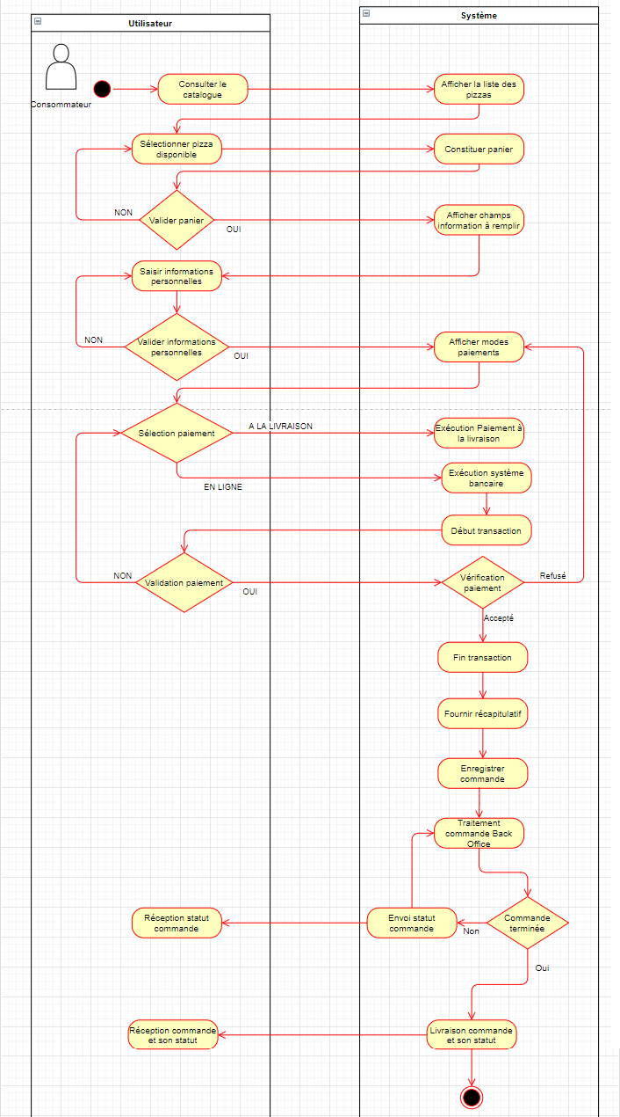

Le workflow Back Office

Le diagramme d’activité suivant permet de représenter graphiquement le cycle de vie d’une commande, dans un scénario nominal, à travers le domaine fonctionnel dédié au personnel, le « Back Office ». Chaque étape décrit le comportement d’une ou plusieurs fonctionnalités ainsi que les types de relations entre elles. Le fil d’exécution du gestionnaire centralisée est shématisée par l’enchainement des activités associés aux fonctionnalités du domaine fonctionnel relatif, le « Back Office ».
Remarque : Ce diagramme reprend et détaille l’opération « Traitement commande Back Office », situé après « Enregistrer commande », visible dans le diagramme d’activité de la boutique en ligne (6.3 – Le workflow Front Office).

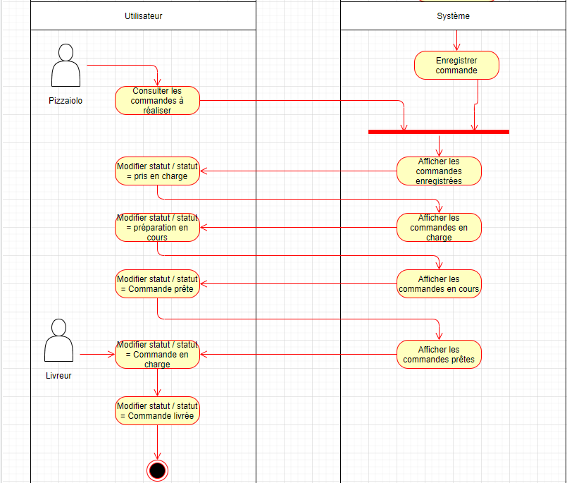

Glossaire
Acteur | Un acteur représente un rôle joué par une entité extérieure au système, humain ou autre système, qui interagit directement avec le système en cours d’analyse.
Back Office | Ensemble de tâches administratives ou logistiques liées à la vente, à des actions commerciales ou à la gestion d’un site web. La mise à jour des stocks, la livraison, les promotions sont par exemple des tâches liées au Back Office. Ces tâches se font sans contact avec le client ou le visiteur.
Cas d’utilisation | Terme utilisé dans le langage UML pour désigner une unité discrète d’interaction entre un utilisateur (humain ou machine) et un système. Cette unité représente une ou plusieurs actions réalisables. Elles sont souvent nommées par un terme verbal pour résumé les actions exécutées.
Domaine fonctionnel | Terme utilisé dans le langage UML pour désigner un ensemble d’éléments cohérent. Ces éléments peuvent être des classes, des objets, des cas d’utilisations, des composantes, etc. Il dispose d’un espace de noms dédié a préciser le milieu fonctionnel des éléments résidents.
Fonctionnalité | Terme utilisé dans le langage UML pour désigner une unité discrète d’interaction entre un utilisateur (humain ou machine) et un système. Cette unité représente une ou plusieurs actions réalisables. Elles sont souvent nommées par un terme verbal pour résumé les actions exécutées.
Front Office | Ensemble des actions, fonctions ou tâches liées à la vente se faisant en contact avec le client. Il s’agit des fonctions commerciales et autres fonctions étant en contact avec le client : offres commerciales, SAV, etc.
Impact mapping | Méthode de planification permettant d’identifier les relations dynamiques importantes d’un projet. Elle permet d’adapter un plan d’action efficace en ayant une visibilité claire sur le périmètre fonctionnel du projet.
Package | Terme utilisé dans le langage UML pour désigner ensemble d’éléments cohérent. Ces éléments peuvent être des classes, des objets, des cas d’utilisations, des composantes, etc. Il dispose d’un espace de noms dédié à préciser le milieu fonctionnel des éléments résidents.
Persona | Personnage imaginaire qui représente un groupe ciblé.
UML | Acronyme anglais signifiant « Unified Modeling Language » soit « Langage de Modélisation Unifié » en français. C’est un langage de modélisation graphique, permettant d’expliquer les modèles objets à travers un ensemble de diagrammes. Le langage UML est une représentation graphique, qui offre 13 types de diagrammes dont chacun offre une vue du système en cours d’analyse.
Workflow | Anglicisme signifiant « Flux de travaux » en français. Il s’agit de formaliser les traitements à réaliser, le cheminement à suivre et les acteurs concernés pour accomplir un travail précis.

